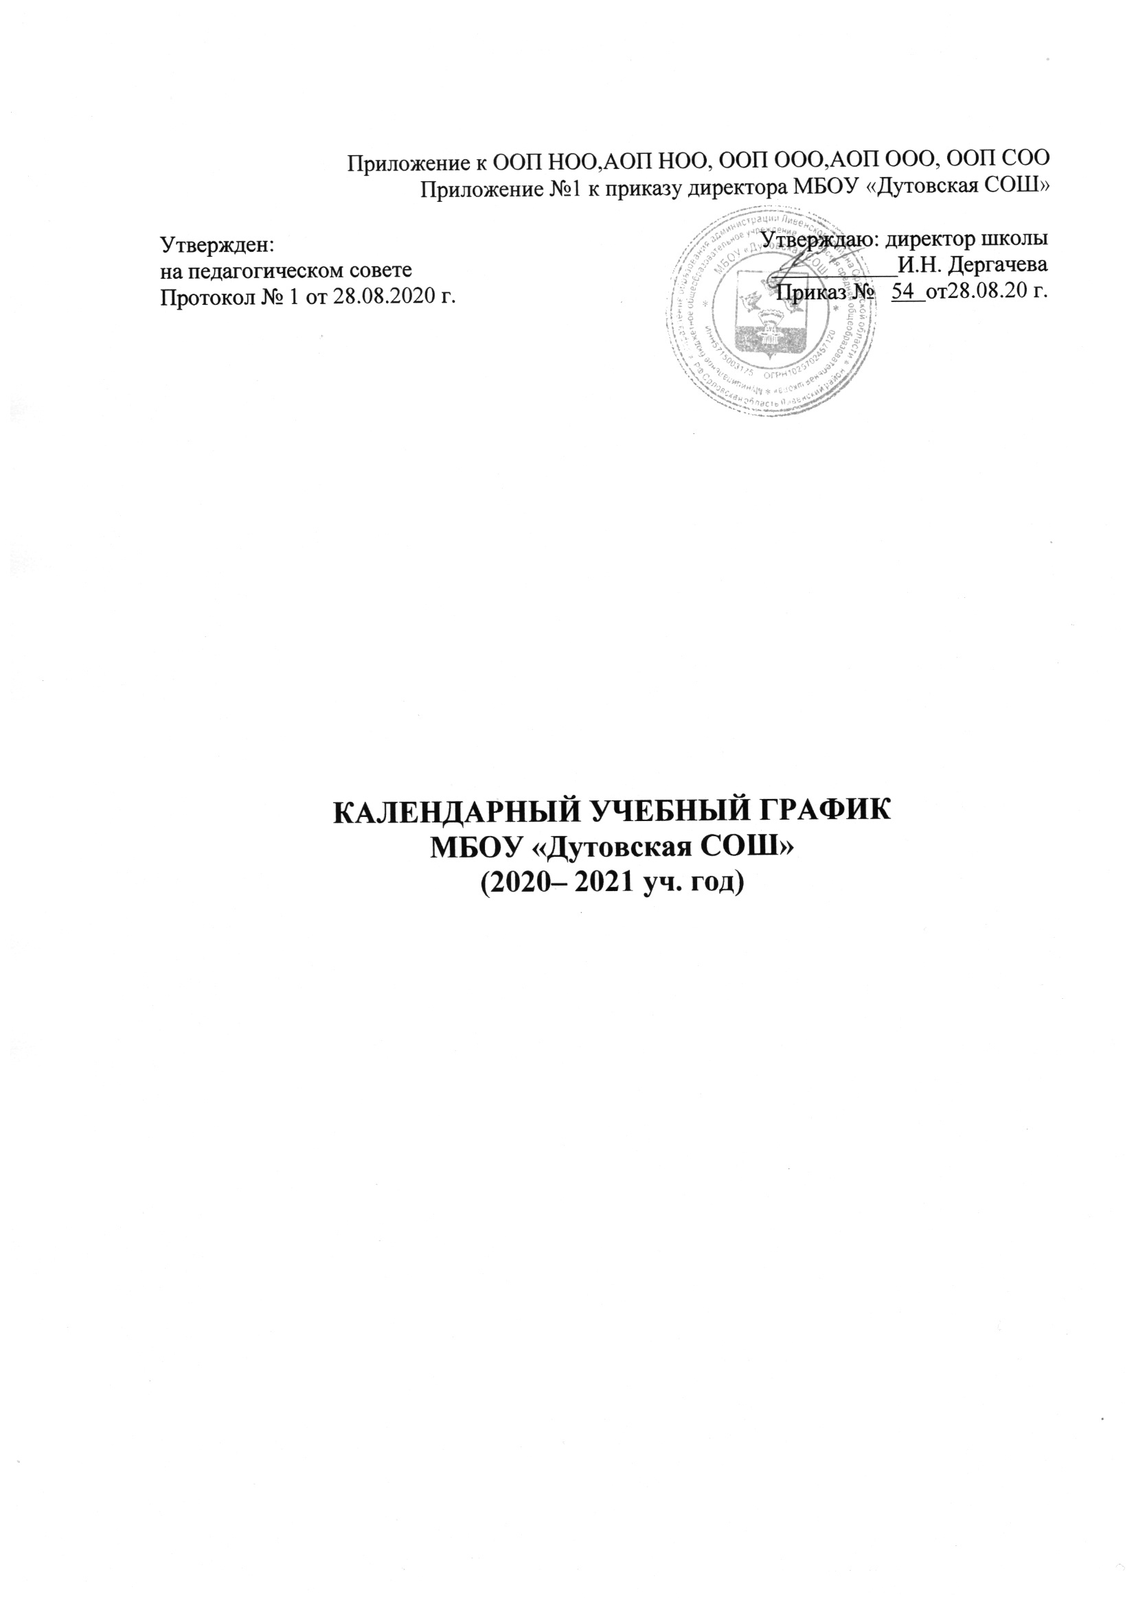

Календарный учебный график МБОУ «Дутовская СОШ» на 2020-2021 учебный год является документом, регламентирующим организацию образовательной деятельности.
Нормативную базу календарного учебного графика составляют:
Федеральный закон «Об образовании в Российской Федерации» №273-ФЗ от 29.12.2012 г. (с последующими изменениями и дополнениями), Постановление Главного государственного санитарного врача Российской Федерации от 29.12.2010 № 189 (ред. от 25.12.2013 г.) «Об утверждении СанПиН 2.4.2.2821-10 «Санитарно-эпидемиологические требования к условиям и организации обучения в общеобразовательных учреждениях» (Зарегистрировано в Минюсте России 03.03.2011 г. № 19993), (в ред. Изменений № 1, утв. Постановлением Главного государственного санитарного врача Российской Федерации от 29.06.2011 № 85, Изменений № 2, утв. Постановлением Главного государственного санитарного врача Российской Федерации от 25.12.2013 г. № 72, Изменений № 3, утв. Постановлением Главного государственного санитарного врача РФ от 24.11.2015 г. № 81)

Этапы образовательного процесса | Уровни образования
 | Начальное общее образование |  | Основное  общее образование |  | Среднее  общее образование
 | 1-е классы | 2-4-е классы | 5-8 классы | 9 класс | 10 класс | 11 класс
Начало учебного года | 1 сентября 2020 г.
Продолжительность учебного года | 33 недели | 34  недели | 34 недели | 34 недели | 34 недели | 34 недели
Продолжительность  четвертей | 1 четверть - 8 недель 01.09.20-23.10.20 г.  2 четверть - 8 недель 02.11.20-25.12.20 г.  3 четверть- 10 недель 11.01.21-19.03.21 г.  4 четверть 8 недель 01.04.21-31.05.21 г.
Продолжительность учебной недели | 5 дней
Промежуточная аттестация | 11-17  05.21 г. | 11-17  05.21 г. | 11-21 05.21 г | 11-21.  05.21 г | 11-21.  05.21 г |  | 11-21  05.21 г.
Учебные сборы |  |  |  |  | По приказу  управления образования администрации Ливенского района  июнь
Государственная итоговая аттестация |  |  |  | По приказу Министерства просвещения РФ, согласно распис. ГИА Рособрнадзора |  |  | По приказу  Министерства просвещения РФ, согласно распис.ГИА Рособрнадзора
Окончание учеб. г. | 31.05.2021 г.
Летняя практика | Согласно графику: 01.06.2021-27.08.2021 г.
Каникулы
Осенние | 26.10.2020 – 01.11.2020 – 7 дней
Зимние | 28.12.2020 – 10.01.2021- 14 дней
Дополнительные  (1 класс) | 15.02.2021 г.- 21.02.2021 г.
Весенние | 22.03.2021 - 30.03.2021 г. -9 дней
Летние | 01.06.2021 г.-31.08.2021 г.
Праздничные дни | 04.11.2020 г., 22,23.02.2021 г.,08.03. 2021 г., 01.05.-03.05.21 г., 08.05.-10.05.2020 г.

